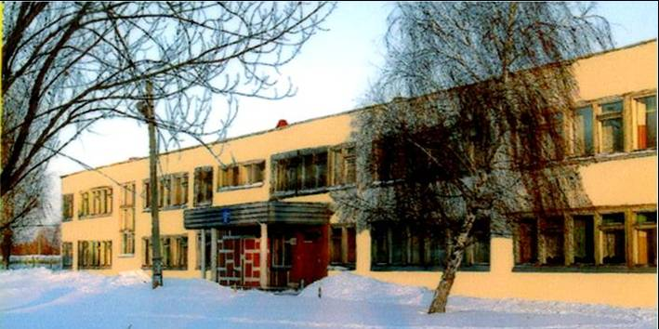
Радуга
№ 7
февраль
2009 года
Газета МОУ Верхнеподстёпновской СОШ м. р. Волжский Самарской области
Улицы,
транспорт и мы.
Читайте в
номере:

- Работа школьного отряда ЮИД
- Викторина «Светофорик»
- Памятка велосипедисту
- Творческая страничка

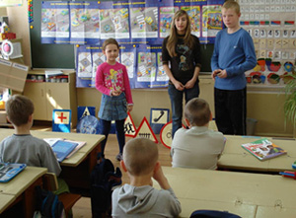
В нашей школе работает отряд ЮИД «Светофор» с 2007 года. В отряде принимают участие учащиеся 7 - 9 класса под руководством Халдиной Н. М..
Наш отряд неоднократно принимал участие в районных конкурсах театральных представлений по пропаганде безопасности дорожного движения, которые проходили в СОШ №1 п. Стройкерамика. Там мы показали инсценировку «Приключение Чародея», «Город – Азбука знаков».
Игра по ПДД в 1 классе
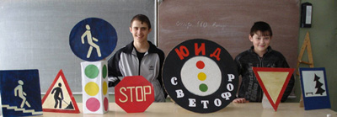
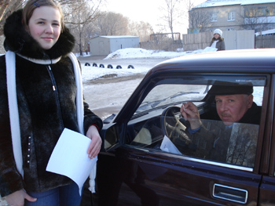
В 5, 6 классах проводили классные часы по правилам дорожного движения. Принимали участие в акции «Стань заметней» среди 1 классов. Вручали шевроны на ранцы, проводили викторину, загадывали загадки по дорожным знакам. Активизировали разъяснительную работу с использованием плакатов: « Как правильно переходить улицу», «Поведение на перекрёстках», «Движение по тротуару». Для учащихся школы показали инсценировку «Вопросы инспектора Мигалочкина». В старших классах проводили анкетирование по правилам дорожного движения. Провели акцию «Памятки - всем участникам дорожного движения». Это небольшие «памятки» на каждый день предназначены для всех участников дорожного движения: памятка водителю, памятка велосипедисту, для пешеходов - «Внимание гололёд», для учащихся - «Внимание каникулы».
Акция « Памятка водителю»
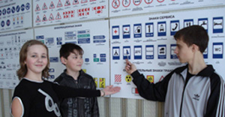

Беседа по правилам дорожного движения
Классный час «Безопасность на дороге»

Актив отряда ЮИД

Для учащихся младшего и среднего школьного возраста.
Дорогие ребята, прочитайте вопросы «Светофорика» и подберите к вопросу дорожный знак.
(Ответы с названием знаков и их номерами присылайте в редакцию газеты)
- Я хочу спросить про знак,  Нарисован знак вот так:  В треугольнике ребята  Мой приятель говорит:  «Это значит – путь закрыт,  Там спортсмены впереди  С номерами на груди,  На дороге – эстафета:  Надо ж детям бегать где-то».  Но боюсь, однако,  Смысл другой у знака.  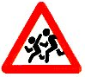  Этот знак дорожный  Знают все на свете.  Он зовёт, он просит:  «Осторожно, дети!» | 6. Этот знак такого рода:  Он на страже пешехода.  Переходим с куклой вместе  Мы дорогу в этом месте.  2  7. Тут и вилка,  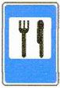  Тут и ложка,  Подзаправился немножко,  Накормили и собаку.  Говорим: «Спасибо, знаку»  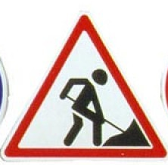  7  3
- Вот так знак!  Глазам не верю:  Для чего здесь батарея?  Помогает ли движенью  Паровое отопленье?  Может быть, зимою вьюжной  Здесь шоферам греться нужно? | 8. Здесь направится машина,  Выпьет три ведра бензина,  Поможет знак машине каждой,  Если та страдает жаждой.
- Отчего бы это вдруг  Стрелки дружно встали в круг?  И машины друг за другом  Мчатся весело по кругу? | 9. Если вдруг в пути машина,  Закапризничать решила  Здесь машину нам исправят,  На колёса вмиг поставят.
- Нарисован человек,  Землю роет человек,  Может быть, здесь ищут клад?  Их сюда, наверно встарь.  Спрятал очень жадный царь. | 10. На дороге пешеходам  Делать нечего сейчас.  Под землёю даже площадь  Перейти гораздо проще.
5. Замечательный знак –  Восклицательный знак.  Значит, можно здесь кричать,  Петь. Шуметь, озорничать? |   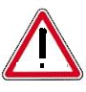  1  10
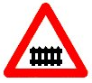
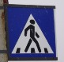
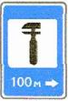

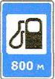

8
4
5
6
9

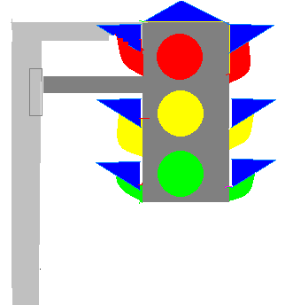

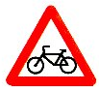
Правилам дорожного движения велосипедист приравнивается к водителям транспортных средств. Это большая ответственность, и поэтому возраст велосипедиста, выезжающего на проезжую часть, должен быть не менее 14 лет, а водителя мопеда (велосипеда с подвесным двигателем) – не менее 16 лет. По решению местных органов власти возраст для вождения по дорогам может быть установлен для велосипедиста 12 лет, а для водителя мопеда – 14 лет. Ребятам, не достигшим установленного возраста, разрешено кататься только там, где нет автомобильного движения, - на закрытых площадках, во дворах, стадионах и т.д.Там же следует учиться кататься на велосипеде, тренируясь в вождении, в изучении правил дорожного движения, предупредительных сигналов.
Движение по проезжей части разрешается только в один ряд, не далее одного метра от края проезжей части, за исключением случаев обгона или объезда препятствий, а также разрешенных случаев поворота налево или разворота. Повернуть налево или развернуться можно только на дорогах с одной полосой для движения в каждом направлении и при отсутствии трамвайных путей. Если движение многорядное, то для поворота налево или разворота необходимо сойти с велосипеда, перейти, ведя его на другую сторону, соблюдая все правила перехода проезжей части, и возобновить движение. На нерегулируемом перекрестке (пересечении проезжей части) велосипедист обязан пропустить транспорт, приближающийся справа. Если рядом с дорогой для автомобилей проложена или на проезжей части выделена велосипедная дорожка, то следует двигаться только по ней. В местах, где велосипедная дорожка пересекает автомобильную дорогу, велосипедист должен пропустить приближающийся автомобиль.
Перед поездкой следует проверить исправность велосипеда.
Велосипедистам запрещается:
- ездить по тротуарам и пешеходным дорожкам, дорожкам парков, садов и бульваров;
- ездить по трамвайным путям;
- ездить на велосипедах, не соответствующих росту велосипедиста;
- ездить по двое и более в ряд и устраивать гонки, учиться и обучать езде на велосипедах на улицах, площадях и дорогах;
- ездить, не держась за руль руками или держась за движущийся автомобиль или другого велосипедиста;
- ездить на одноместном велосипеде вдвоем, если велосипед не имеет второго сидения с подножками или коляски;
- перевозить предметы, которые могут помешать управлению велосипедом или выступают более чем на 0,5 м вправо или влево.

Листовка, подготовленная членами отряда ЮИД, для пропагандистской работы
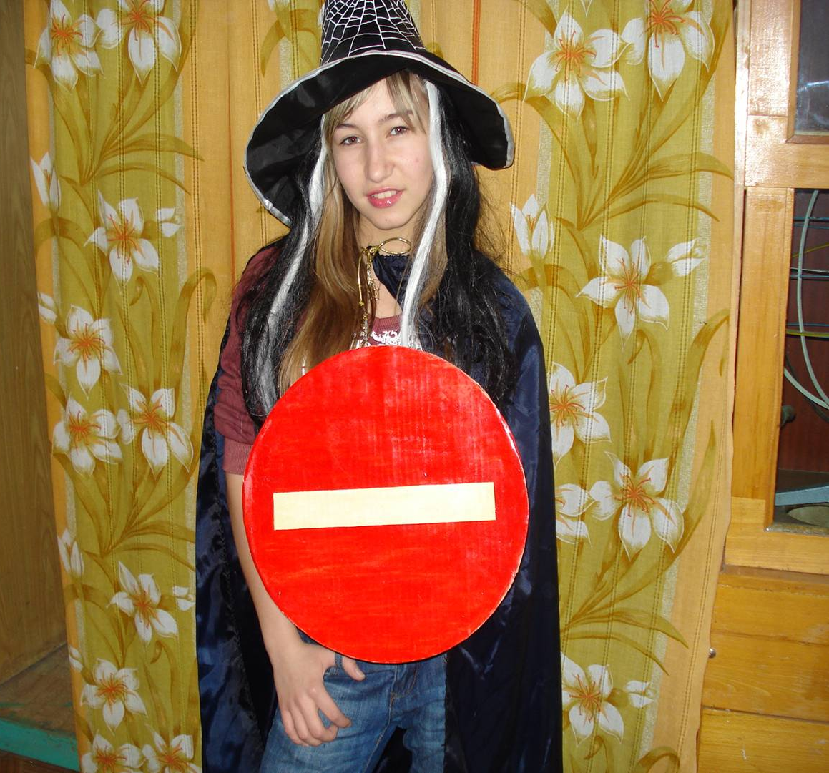

Сочинение «Моя поездка на трамвае»
Однажды, я захотела поехать в гости, и мне пришлось добираться на трамвае. Трамвайная линия проходит по узкой мостовой. На остановке никого не было. Совсем близко от меня с грохотом проносились машины. Вскоре ко мне подошел милиционер и объяснил: «Девочка, ты рискуешь своей жизнью. Если на остановке нет посадочной площадки, трамвай нужно ожидать на тротуаре». Я посмотрела на тротуар. Там уже собралось несколько человек. Они ждали трамвай.
Сказка по ПДД Приключения Чародея
Когда подошел вагон к остановке, все, убедившись в безопасности перехода, спокойно перешли улицу и стали входить в вагон. Вошла и я. Я заняла место у окна. По улице бесконечным потоком шел транспорт. Трамвай остановился на площади. Из подъезда большого дома выскочил мальчик и стремглав побежал через улицу к вагону. Я вскрикнула от ужаса. Огромный автомобиль резко затормозил почти рядом со школьником. Всё обошлось благополучно. Я вспомнила о разговоре с милиционером и решила всегда и везде выполнять правила безопасности движения. Я припомнила, что трамвай нужно обходить спереди. Выйдя из вагона, я посмотрела направо. На светофоре зажегся зеленый свет, автомобили остановились у знака «Переход». Вместе со всеми я перешла улицу. Тут меня встретила сестра, и мы вдвоём продолжили путь.

Ларюшина Оксана, ученица 8 кл

ЦВЕТНОЙ КОМАНДИР  На дороге много знаков.  Каждый что-то говорит.  Из них ненужных не бывает,  А только те, которые нам помогают.  Есть знаки для водителей,  Есть и для пешеходов.  Но у всех этих знаков –  Есть один командир.  Командир не простой,  Командир у них цветной.  Дни и ночи стоит.  Дни и ночи не спит,  За движеньем следит. | Если светофор стоит на посту,  То все должны подчиняться ему.  Если он покажет красный цвет:  «То стой, для вас дороги нет!»  Если жёлтым подмигнёт,  Приготовься идти –  Он сигнал подаёт  Если же зелёный загорит –  «То смело вперёд, вам путь открыт!»  Но не всё так просто,  Чтобы на дороге с вами не стряслось беды:  Никогда не нарушайте.  Уважайте! Соблюдайте!  Точно, без сомнения,  Правила дорожного движения!!!  Малышева К.. ученица 8 кл

Редакторы и дизайнеры номера: объединение «Компьютерный дизайн», отряд «ЮИД», Малышева К, Ларюшина О, Котлова Л.М., Халдина Н.М..,
Адрес редакции: Самарская обл., Волжский р-он, п.В.Подстёпновка, ул. Специалистов д.4, средняя школа

